DISTRIBUCNÍ LIST 20001

PSI NENOSÍ KALHOTY

105 MIN, BAREVNÝ / DCP, 1:1,85 / FIN, LV, CZ tit. / ZVUK 5.1 / DOLBY DIGITAL / PŘÍSTUPNÝ OD 15 let
ŽÁNR: ČERNÁ KOMEDIE
FINSKO, LOTYŠSKO (2019)
PREMIÉRA CZ: 15. 2. 2020

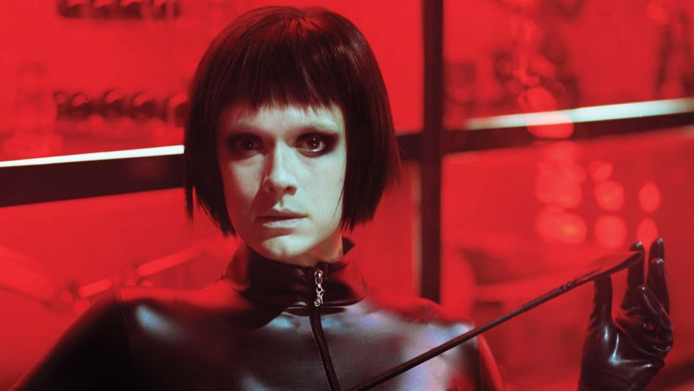

Režie: Jukka-Pekka Valkeapää
Scénář: Jukka-Pekka Valkeapää, Juhana Lumme
Kamera: Pietari Peltola
Hudba: Michal Nejtek

Hrají: Pekka Strang, Krista Kosonen, Ester Geislerová, Ilona Huhta, Oona Airola, Iiris Anttila, Viivi Ihalainen, Sofia Kaipainen, Jani Volanen, Armands Bergis, Amos Brotherus, Ellen Karppo, Helmi Lahti, Tomi Salmela, Samuel Shipway, Eeva Soivio, Ilkka Vanne, Onni Vesikallio

Objednávky: Pilot Film s.r.o., Kristýna Haklová, telefon.: 605 000 496, kristynah@mimesis.cz

SYNOPSE

Hlavní hrdina filmu Juha (Pekka Strang) strádá steskem po své ženě (Ester Geislerová), která
nešťastnou náhodou utonula, shodou okolností za přítomnosti jejich malé dcery. Tragická událost ho ochromila, roky plynou a on není schopen navázat vztah s lidmi ve svém okolí. Vše se změní až ve chvíli, kdy potká dominu Monu. Temnou tajemnou ženu, kterou si konečně pustí do svého světa. Společně sdílí nebezpečnou závislost na přidušování, díky tomuto prožitku se znovu setká se svou zesnulou manželkou, ale také je oba přivede na divokou a šílenou cestu k citovému prozření.

Slovo režiséra

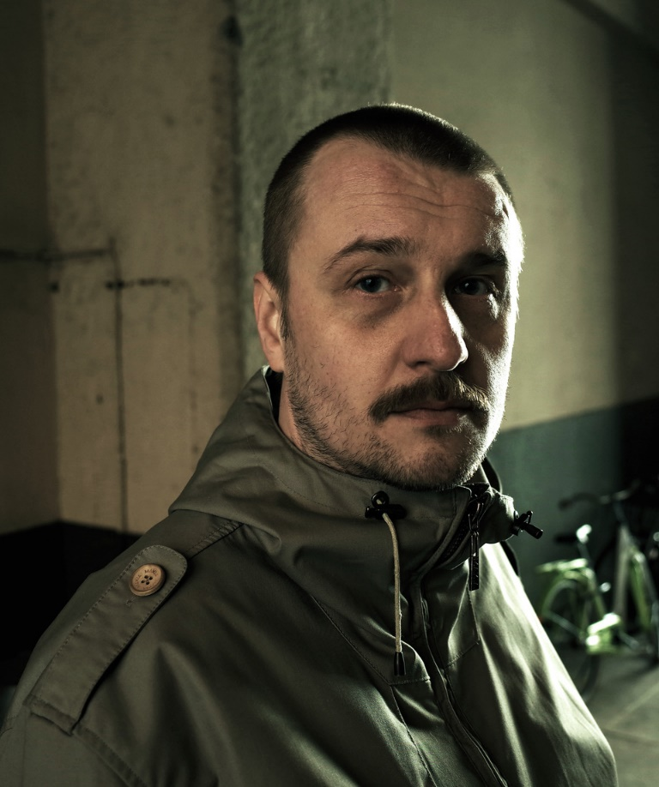
Na našem prvním setkání s Kristou Kosonen, která ve snímku hraje Monu, nevěřícně vyprskla smíchy, protože jsem byl v mírně provokativním rozpoložení a nazval jsem film komedií.
Ptal jsem se sám sebe: „Jak to udělat, aby byl film o truchlení a zároveň si neliboval v patosu? Jak z filmu o depresi udělat snímek, který není náročné shlédnout? Jak natočit herce v sadomasochistickém kontextu tak, aby to nepůsobilo jako softcore porno, které by hercům a jejich postavám ubíralo na lidskosti a proměnilo je v pouhé objekty voyeurismu. Proč se mi chce z lidského zoufalství a nesnáze smát?“
Zoufalství a nesnáze jsou nevyčerpatelnými zdroji komedie. Jedná se o emoce, které si dovede představit každý z nás. Zasmát se jim přináší opravdovou katarzi. Nešťastným lidským osudům v komediích jsem se nikdy nesmál více, než když jsem si procházel největší depresí. Komedii Cvok od Steva Martina jsem musel v polovině stopnout, když už jsem nic neviděl přes slzy smíchu. Smál jsem se scéně, ve které se šílenec, jenž miluje zbraně, se pokusí odstřelovací puškou zabít cvoka pobíhajícího po benzínce.
BDSM obsahuje vizuálně stimulující materiál, vůči kterému jsem se musel naučit být imunní. S tímto materiálem jsem se musel důkladně seznámit a zevšednit si ho, abych se mohl soustředit na to nejdůležitější, a tím jsou lidé, kteří se skrývají pod oblečením a za rolemi. Pekka Strang, který ztvárnil hlavní postavu Juhy, je navíc ve filmu obnažen ve více slova smyslech, což pomohlo.
Společně se štábem a herci jsme se setkali s profesionální dominou, která nám vyprávěla o své práci a o sadomasochismu. Krista, Pekka a já jsme také navštívili několik sadomasochistických sezení. S každou další návštěvou nám cizí svět, který jsme chtěli ztvárnit, připadal bližší, a čím dál jasněji jsme viděli lidskost ukrytou za prvotním ohromením.
V prosinci 2019, měsíc po skončení natáčení, jsem ukázal první verzi filmu hercům v hlavních rolích. První, co na to Pekka řekl, bylo: „Romantická komedie.“ Krista se překvapeně zasmála, jelikož s ním souhlasila. Alespoň, že jsme to všichni tři viděli stejně zkresleně.

Rozhovor s režisérem Jukka-Pekka Valkeapää

Jak vznikl nápad na film Psi nenosí kalhoty a jste ho pak vytvořil?
Jednoho dne mi Aleksi Bardy, producent našeho filmu, představil hlavní myšlenku scénáře od Juhany Lumme. Řekl mi: „Muž přijde kvůli nehodě o svou ženu, která utone. Ve chvíli, kdy upadne do bezvědomí pod vodou i on, ji znovu uvidí. Po několika letech neustálého truchlení se naprostou náhodou seznámí s dominou. Začne k ní chodit na ‚přidušovací sezení‘, kde se během dušení ve vidinách způsobených nedostatkem vzduchu znovu shledává se svou ženou.“
Na tomhle nápadu jsme pracovali několik let. Již od začátku se mi líbila hlavní myšlenka – zdála se mi krásná a silná. Postavit na ní scénář bylo ale těžké. Musel jsem najít správnou rovnováhu mezi všemi příběhy a vztahy: mezi Juhou a Monou, Juhou a jeho dcerou, Juhou a jeho ženou. Všechny byly důležité, stejně tak jako tón a vážnost, kterou příběh nabral.
Zdálo se mi, že takto závažné téma si vyžaduje určitou lehkost. Ale jak té lehkosti dosáhnout? Stránkami scénáře postupně začínal prosakovat černý humor a časem se rozšířil do celého díla. Připadalo mi to tak správné – byl to perfektní způsob, jak uzemnit tento bláznivý příběh.

Krista Kosonen a Pekka Strang jsou přední finští herci – proč jste si vybral ale zrovna je?
Pekka na mě zapůsobil ve filmu Tom of Finland režiséra Dome Karukoski. Hrál v něm tajnůstkáře, jehož život je nejživější v jeho představivosti. Zaujal mě způsob, jakým postavu ztvárnil, hrál hlavně očima a malými gesty. Pomyslel jsem si, že tenhle muž opravdu ví, co dělá. Jeho výkon byl naprosto precizní a komunikativní, ale přitom nepůsobil strojeně. Pekka dokáže podat jasný a bravurní výkon.
Krista je nejznámější finskou herečkou. Její neuvěřitelné výkony na televizních obrazovkách i na pódiu sleduji již přibližně 10 let. Oběma jsem poslal scénář a poté jsme to celé prodiskutovali. S Pekkou byla snadná komunikace a oba jsme si hned od prvního setkání jasně rozuměli v tom, jakým směrem chceme film vést. Krista ze začátku váhala. Trvalo mi dlouho, než jsem ji přesvědčil, že tahle role stojí za to. Myslím, že ji film zaujal, ale měla o něm určité pochybnosti, asi kvůli BDSM. Bála se toho, že bude prezentována hlavně v tomto kontextu, jelikož Moniny scény jsou celkem enigmatické a také sporé co se dialogu týče.
Takže jsem se ji přes půl roku snažil přesvědčit o tom, že při vyobrazení její postavy nedojde k žádnému vykořisťování a že půjde o reálnou postavu s hloubkou, kterou bude zajímavé hrát. Její váhání mělo ale jeden pozitivní dopad, a to, že to pro mě celý půlrok představovalo výzvu při psaní scénáře.
Psal jsem pro její postavu stále nové scény, abych z ní udělal celistvého člověka. Ne abych ji rozebral více do hloubky nebo ji komplikoval, ale aby měla herečka ztvárňující Monu na čem stavět. Když nám začal docházet čas, Krista konečně souhlasila a rozhodla se s námi na filmu spolupracovat. Hned od začátku jsem byl pevně přesvědčený o tom, že je Krista pro roli ta pravá, takže to pro mě byla velká úleva. Myslím, že ve chvíli, kdy jsme začali natáčet první sezení Juhy a Mony, už žádné obavy neměla.
Všechno do sebe zapadlo. Pekka i Krista jsou jedni z nejlepších herců, což se při natáčení ukázalo – ve scénách nějakým způsobem našli krásný společný rytmus. Také jsem jim vždy po dotočení záběru ukázal natočený materiál, to aby si více věřili. Aby věděli, co dělají. Jejich role byly náročné a jejich herecký výkon ve filmu byl upřímný. Za svou krátkou kariéru jsem ještě během natáčení nezažil nic, co by na mě udělalo takový dojem.

Co bylo nejtěžší na vymýšlení a natáčení některých extrémnějších scén?
Nejvíc jsem se obával toho, abychom měli dost času. Hlavním cílem bylo věnovat dostatek času scénám z BDSM sezení, protože jsem věděl, že budou nejintimnější a nejcitlivější. Tyto scény si žádaly nejdelší přípravu a složitější rozplánování scény, abychom si mohli uzpůsobit dynamiku vyprávění a odstín scény tak, jak jsme chtěli. Také jsem měl tušení, že aby v těchto scénách panovala správná energie, nemohli být herci moc unavení. Potřebovali jsme, aby to mezi nimi jiskřilo celý den. Takže jsme si technickou zkoušku naplánovali den před natáčením s herci. Celou scénu jsme si prošli a vyřešili jsme logistiku toho, jak se budou herci pohybovat. Další den už jsme začínali za přítomnosti celého štábu. Ukázali jsme jim, jak se budou herci pohybovat, kde mají značky, kde budou kamery, a sdíleli s nimi další poznámky důležité pro danou scénu.
Obecně bylo nejtěžší co nejjasněji všem vysvětlit náš plán pro daný den, abychom se potom během natáčecího dne nemuseli potýkat se zbytečnými problémy. Museli jsme pracovat tak, abychom při natáčení udrželi soustředěnou a nerušenou atmosféru, která byla pro správné zachycení scén nezbytná.

Jaká dynamika se vyvinula mezi vámi a herci?
Během natáčení jsme si s Pekkou a Kristou vždy po skončení natáčecího dne hodně povídali a psali. Z mého pohledu pro nás bylo zásadní, abychom si od emocionálně a psychicky namáhavého natáčení odpočinuli společně. Kariéru obou herců jsem sledoval roky, ale nikdy jsem s nimi nepracoval. Takže to pro mě byla skvělá zkušenost, a navíc jsem viděl, že herci si sebe navzájem také váží. Panoval mezi nimi přátelský vztah. Na začátku natáčení se štáb samozřejmě při pohledu různé věci na place pochechtával, ale po několika dnech už to všem přišlo naprosto normální.

Jaká byla vaše zkušenost se světem BDSM?
Moje zkušenosti byly předtím pouze povrchové: o BDSM jsem věděl pouze to, co jsem viděl ve filmech a na fotkách nebo v televizi. Ale s tím, jak jsem světu BDSM čím dál více začínal rozumět, jsem nabyl přesvědčení, že je nutné a důležité ukázat jeho empatickou stránku, která je jeho velkou součástí – a tou je silné a upřímné pouto, které se mezi lidmi utvoří. Středem všeho je důvěra. Lidé mohou do hloubky prozkoumávat svou fantazii a posedlosti, a to zcela otevřeně, s citovým obnažením.

Jak jste jakožto režisér hledal rovnováhu mezi senzací nebo laciným vzrušením a autentickým vyobrazením světa BDSM?
Spočívá to v zásadním způsobu, jak něco vyobrazit: co má člověk zahrnout a co vynechat? Film jsem vždy vnímal jako příběh o lidech, ne o S/M pomůckách, i když ty jsou taky velice fascinující. Tím chci říct, že vizuální důraz klíčových scén Juhy a Mony bylo potřeba klást na jejich oči, ne na je jejich zadky. Vidím to tak, že S/M zážitky se odehrávají zejména v mysli účastníků a všechny ty oblečky a pomůcky slouží pouze k posílení fantazie.

Biografie režiséra Jukka-Pekka Valkeapää
J-P Valkeapää, který se narodil v roce 1977, je kritikou uznávaný a oceněný finský filmový režisér. Jeho režisérský debut Návštěvník (2008) byl vybrán pro CineMart (Rotterdam), zpracován v Canneské Cinéfondation a uveden na plátno v Benátkách. Jeho druhý film Uprchlíci (2014) měl premiéru v Benátkách a Torontu. Film získal sedm nominací na finském národním udílení cen Jussi Awards; celkem vyhrál čtyři ocenění, včetně cen za nejlepší film a režii. Psi nenosí kahoty (2019) měl světovou premiéru na Quinzaine des réalisateurs v Cannes.

Filmografie
2019 Psi nenosí kalhoty - (imdb)
Quinzaine des réalisateurs 2019 (světová premiéra)
Filmový festival Midnight Sun 2019

2014 Uprchlíci - (trailer) (imdb)
Přes 40 mezinárodních filmových festivalů včetně:
Mezinárodní filmový festival v Benátkách 2014 (světová premiéra)
Mezinárodní filmový festival v Torontu 2014
Mezinárodní filmový festival Helsinky – Love & Anarchy 2014
Mezinárodní filmový festival v Riu 2014
Mezinárodní filmový festival v Reykjavíku 2014
Mezinárodní filmový festival Göteborg 2015

2008 Návštěvník - (trailer) (imdb)
Mezinárodní filmový festival v Benátkách 2008 (světová premiéra)
Mezinárodní filmový festival Göteborg 2009

2003 Keinu (krátký film)
Mezinárodní filmový festival v Locarnu 2003 (světová premiéra)
CICEB Soutěž krátkých filmů v Bruselu 2003
Mezinárodní filmový festival Helsinky – Love & Anarchy 2003 MedFilm festival v Římě 2003
Camerimage festival 2003
Filmový festival Göteborg 2004
Mezinárodní studentský filmový festival v Tel Avivu 2004
Fresh Film Fest Karlovy Vary 2004
Paris Cinema 2015
2. místo – NYU Tisch School of the Arts – Mezinárodní studentský filmový festival v New Yorku

2000 Eyes Closed No Hands (Poslepu bez rukou)
Nejlepší školní program na Mezinárodním festivalu filmových škol v Boloni

